

图书馆图书预定系统
主要界面设计报告

16281086 张希
16281087 赵鹏
16281262 麻锦涛

1引言
详细设计阶段的任务是要设计出程序的“蓝图”，以后程序员将根据这个蓝图写出实际的程序代码。因此，详细设计的目标是在逻辑上正确的实现每个模块的功能。
1.1编写目的
详细设计说明书编制的目的是:说明一个软件系统各个层次中的每一个程序(每个模块或子程序)的设计考虑。
本详细设计说明书的读者是系统开发人员或合同约定人员。
1.2背景

1.2项目背景
1)软件名称：图书馆图书预定系统
2)项目的任务提出者：北京交通大学图书馆负责人
3)开发者：麻锦涛、赵鹏、张希
4)用户：图书馆管理人员和全校师生
5）项目与其他软件，系统的关系：本项目采用客户机/服务器原理，客户端的程序是建立在Windows NT 系统上以JAVA以及MySql数据库等为开发软件的应用程序。
1.3定义
数据流图：数据流图描绘系统的逻辑模型，图中没有任何具体的物理元素，只是描绘信息在系统中流动和处理的情况。
系统的流程图：系统流程图是描绘物理系统的传统工具。它的基本思想是用图形符号以黑盒子的形式描绘系统里的每个部件（程序，文件，数据库，表格，人工过程等）。
库存表：存放库中存在得书籍数据。
出库表：存放已销售的书籍的数据。
进库表：存放入库书籍的数据。
购书表：存放提交的购书信息。
缺书登记表：存放缺少的书籍的信息。
待购图书表：存放待购书籍信息。
1.4参考资料
《实用软件工程》，郑人杰等著，清华大学出版社。
《软件工程》第二版，李代平等著，清华大学出版社。
《软件工程》第六版，Roger S．Pressman著，机械工业出版社。
《软件工程课程实验指导书》，安徽工程科技学院计算机科学与工程系。

2程序系统的结构
本系统的软件结构图如下：

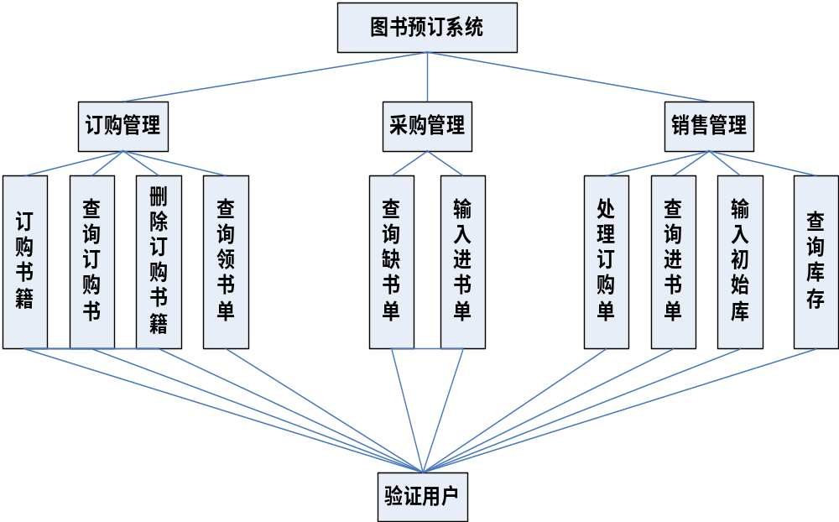
3程序设计说明与界面设计
3.1验证用户模块设计说明
3.1.1功能描述
本系统的所有功能模按块都必须调用“验证用户”子模块进行身份验证，此模块是所有用户进入系统时都必须调用的模块，验证用户身份的处理过程如图（1）所示，系统用户登录界面中的【登录】按钮触发。
3.1.2模块IPO表
验证用户身份功能模块的IPO表如下表所示：
系统名称 | 图书馆图书预订系统
模块名称 | 验证用户身份
模块简述 | 用于对登陆系统的用户进行身份验证
调用模块 | 系统的主控制模块
输入 | 项目 | 用户账号，密码
输入 | 格式 | 用户账号：6位数的字符串 密码： 0-12位的字符串
处理 | 验证用户输入的验证账号和密码；  获得登录用户输入的用户账号和密码；  访问数据库的用户账号表；  查询匹配的用户名和密码，若未查询到或不匹配，返回结果到登录窗口，提示错误，相反登录成功
输出 | 提示信息：有效用户或无效用户
注释 | 涉及的表：用户账号表
3.1.3界面设计
验证用户身份的系统登录界面设计如图（1）所示。
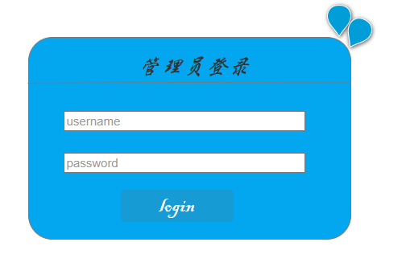
图（1）
3.1.4主要算法
1）【登录】按钮触发的处理：验证用户的合法性。
处理流程：
取得用户输入的用户名和口令；
加密用户名和口令传输到数据库并与帐户表进行一致性验证；
如果用户名和口令都正确，以该用户身份进入系统总控制界面并获得相应系统权限，否则提示“用户名或口令错误”。
2）【重置】按钮触发的处理：重新输入用户名和密码。
3.1.5接口
本模块是系统的启动模块，它需要用户交互输入用户帐号、密码；它调用主控制模块。
3.1.6存储分配
本模块由系统自动分配内存。
3.1.7注释部分
1）模块首部的注释：用户验证程序。
2）对调用函数的注释：调用相应的加密函数。
3.1.8限制条件
当系统第一次使用的时候，具有统一的用户账号和密码：aaaaaa和bbbbbb。
3.1.9测试计划
1）初次安装系统后，测试初始用户帐号和密码能否正确登录到系统；
2）正确登录后，对用户账号和密码进行更改；
3）采用刚修改的用户账号和密码登录，应该能够正确登录。
3.1.10尚未解决的问题
1）对用户账号和密码的加密问题尚未解决。
2）对账户名和密码的修改也不太完善。
3.2系统管理主页面模块设计说明
3.2.1功能描述
系统管理主页面功能模块是供登录系统的管理员进行相关操作的选择，即对图书信息进行添加、查询、修改、删除等等。
3.2.2模块IPO表
系统管理主界面的功能IPO表如下所示：
系统名称 | 图书馆图书预订系统
模块名称 | 系统管理主界面
模块简述 | 用于登录系统的管理员进行相关操作的选择
调用模块 | 进行选择后可调用信息添加模块、信息修改模块、信息删除模块、信息查询模块
被调用模块 | 管理员登录系统时都必须调用此模块
输入 | 触发界面相应按钮进行选择操作
处理 | 对图书相关信息进行添加操作；  对图书相关信息进行查询操作；  对图书相关信息进行修改操作；  对图书相关信息进行删除操作；
输出 | 通过选择进入相应模块
注释 | 涉及的表：图书信息表
3.2.3界面设计
系统管理主界面设计如图（2）所示
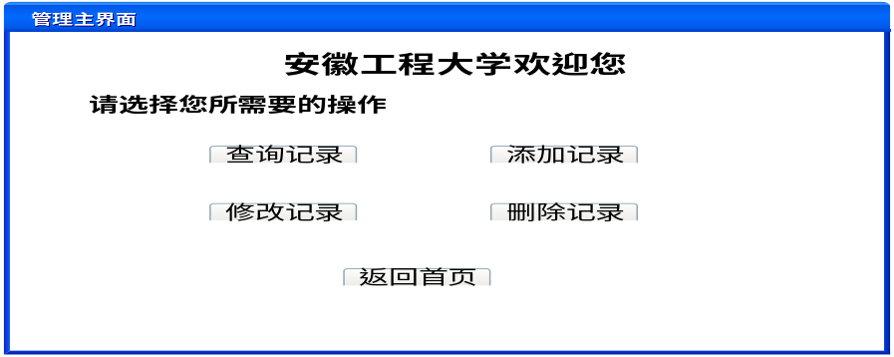
图（2）
3.2.4主要算法
1）【查询记录】按钮触发的处理：进入查询界面
2）【添加记录】按钮触发的处理：进入添加界面
3）【修改记录】按钮触发的处理：进入修改界面
4）【删除记录】按钮触发的处理：进入删除界面
5）【返回】按钮触发的处理：返回到登录界面
处理流程：
如果数据发生变化并且没有保存，则提示用户选择是否保存
否则关闭窗口，进入登陆界面。
3.2.5接口
本模块是系统的管理员的主要操作模块，用户通过相应的选择进入不同的界面，它调用系统的其他一切子模块。
3.2.6存储分配
本模块由系统自动分配内存。
3.2.7注释部分
模块首部的注释：管理主界面。
3.2.8测试计划
1）进入此界面后，选择添加操作看能否进入添加界面，添加几条记录。
2）退回主界面，选择修改操作看能否修改刚刚添加的记录。
3）退回主界面，选择删除操作看能否删除添加的记录。
4）退回主界面，选择查询操作看显示的界面是否正确。
3.3信息添加界面
3.3.1功能描述
信息添加界面功能模块是供图书管理者进行图书添加操作的等。通过调用该模块可以添加所需要的图书信息。
3.3.2模块IPO表
添加界面的IPO表如下所示：
系统名称 | 图书馆图书预订系统
模块名称 | 信息添加模块
模块简述 | 供系统管理者进行添加时的操作
被调用模块 | 用户通过主界面可以调用信息添加功能模块
输入 | 项目 | 图书编号 图书名称 作者 出版社 单价
输入 | 格式 | 1-50位字符 1-50位字符 1-50位字符 1-50位字符 1-8数字
处理 | 用户添加相关信息后，进行提交信息就可以保存到数据库
输出 | 显示刚刚添加的图书信息的页面
注释 | 涉及的表：图书信息表
3.3.3界面设计
添加模块的界面如图（3）所示
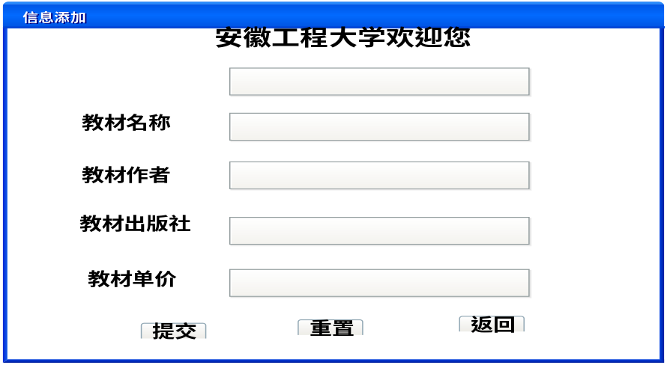
图（3）
3.3.4主要算法
1）【提交】按钮触发的处理：显示用户添加的相关信息
处理流程：
如果提交的是有效的信息并且没有保存，则提示是否保存，
否则退回到添加界面，并且之前输入的信息还存在，用户可以继续添加。
2）【重置】按钮触发的处理：重新填写添加信息
处理流程：
触发此按钮后，之前输入的信息全部不存在，用户需重新输入所要填写的内容
3）【返回】按钮触发的处理：返回到管理主界面
3.3.5接口
本模块是系统管理员进行添加操作，需要用户提交图书的相关信息，提交之后进行查询操作便会显示刚刚添加的信息，即调用数据库相关表。
3.3.6存储分配
本模块由系统自动分配内存。
3.3.7注释部分
模块首部的注释：信息添加界面。
3.3.8测试计划
1）进入添加界面后，输入相关的图书信息，查询操作看能看到之前添加的信息。
2）进入添加界面，输入相关信息，并点击重置，看是否停留在添加信息的界面。
3.3.9尚未解决的问题
添加成功时不能提示是否保存，并且之前填写的内容已经部分丢失，需要用户重新输入。还有应该设计添加信息之后可以显示刚刚添加的信息。
3.4信息查询界面
3.4.1功能描述
查询界面功能模块是供图书管理者进行库存查询操作及对相应单据的查询。通过调用该模块可以查询到图书的相关信息。
3.4.2模块IPO表
查询界面的IPO表如下所示：
系统名称 | 图书馆图书预订系统
模块名称 | 查询模块
模块简述 | 供系统管理员进行查询的操作
被调用模块 | 用户通过主界面可以调用信息查询功能模块
处理 | 用户查询相关信息
输出 | 输出图书的相关信息及单据的相关信息
注释 | 涉及的表：图书信息表
3.4.3界面设计
查询模块的界面如图（4）所示
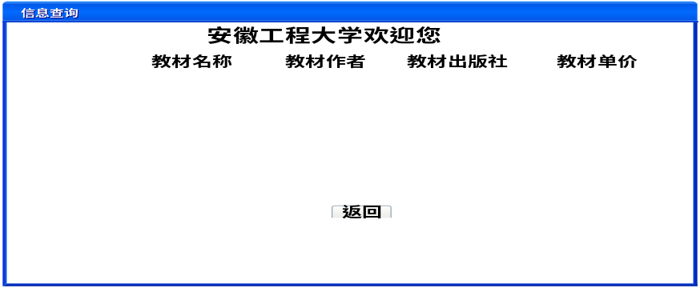
图（4）
3.4.4主要算法
1）【查询记录】按钮触发的处理：显示用户查询的相关信息
处理流程：
如果查询有效则界面显示查询的图书信息和单据信息
否则提示错误，并返回管理主界面。
2）【返回】按钮触发的处理：返回到管理主界面
3.4.5接口
本模块是系统管理员进行查询操作，需要用户提交单条件或不同的条件组合进行图书信息或单据的查询，需要用到图书信息表。
3.4.6存储分配
本模块由系统自动分配内存。
3.4.7注释部分
模块首部的注释：信息查询界面。
3.4.8测试计划
1）进入查询界面后，输入单条件看能否查到所需的信息。
2）返回查询界面，输入组合条件看能否查到所需的信息。
3.4.9尚未解决的问题
对与组合条件的输入完成的不完善。
3.5信息修改界面
3.5.1功能描述
修改界面功能模块是供图书管理者图书信息修改操作的。通过调用该模块可以修改相应的图书信息。
3.5.2模块IPO表
信息修改界面的IPO表如下所示：
系统名称 | 图书馆图书预订系统
模块名称 | 信息修改模块
模块简述 | 供系统管理者进行修改时的操作
被调用模块 | 用户通过主界面可以调用信息添加功能模块
输入 | 项目 | 修改前书号 名称 作者 出版社 单价
输入 | 格式 | 1-50位字符 1-50位字符 1-50位字符 1-50位字符 1-8数字
处理 | 用户输入修改前书号后，将会进入到修改的具体界面，然后就可以选择输入图书需要修改的部分。
输出 | 显示刚刚修改的图书信息的页面
注释 | 涉及的表：图书信息表
3.5.3界面设计
修改模块的界面如图（5）所示
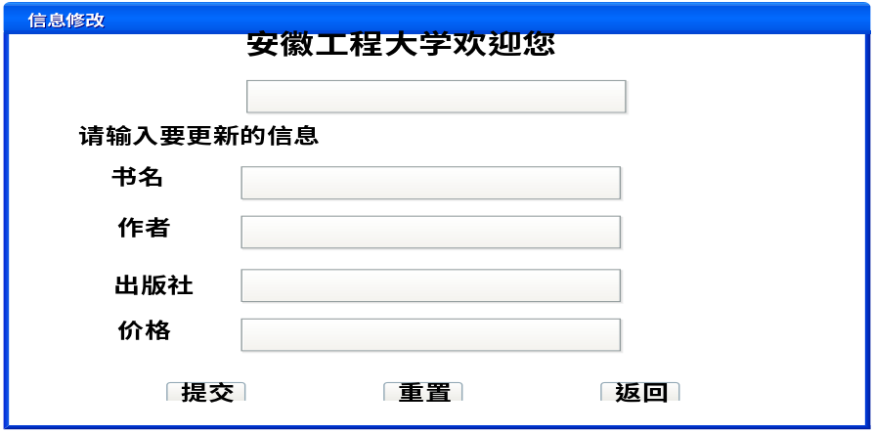
图（5）
3.5.4主要算法
1）【提交】按钮触发的处理：显示用户修改的相关信息
处理流程：
如果提交的是有效的信息并且没有保存，则提示是否保存，
否则退回到修改界面，并且之前输入的信息还存在，用户可以继续添加。
2）【重置】按钮触发的处理：重新填写修改信息
处理流程：
触发此按钮后，之前输入的信息全部不存在，用户需重新输入所要填写的内容
3）【返回】按钮触发的处理：返回到管理主界面
3.5.5接口
本模块是系统管理员进行修改操作，需要用户提交修改前的图书编号及图书的其他信息，当提交之后需要调用查询模块也需要用到图书信息表。
3.5.6存储分配
本模块由系统自动分配内存。
3.5.7注释部分
1）模块首部的注释：信息修改界面。
2）在此模块的修改中不能对图书的编号进行修改。否则修改不会成功。
3.5.8测试计划
1）进入修改界面后，输入正确的图书编号进行修改，之后调用查询模块看是否修改完成。
2）返回修改界面，输入错误的图书编号进行修改，看系统是否提示错误，并阻止动作的进一步进行。
3.5.9尚未解决的问题
1）输入错误编号时，不能进行修改，但是不会提示相关的信息。
2）输入其他的错误信息进行修改的处理没有考虑到。
3.6信息删除界面
3.6.1功能描述
删除界面功能模块是供图书管理者图书信息删除的操作。通过调用该模块可以删除相应的图书信息。
3.6.2模块IPO表
信息删除界面的IPO表如下所示：
系统名称 | 图书馆图书预订系统
模块名称 | 信息删除模块
模块简述 | 供系统管理者进行删除操作
被调用模块 | 用户通过主界面可以调用信息删除功能模块
输入 | 需要修改图书的图书编号
处理 | 当用户输入需要删除的图书编号时，系统就会删除数据库中的相关的信息。可以通过查询得出结果
输出 | 提示删除成功或者失败
注释 | 涉及的表：图书信息表
3.6.3界面设计
信息删除模块的界面如图（6）所示
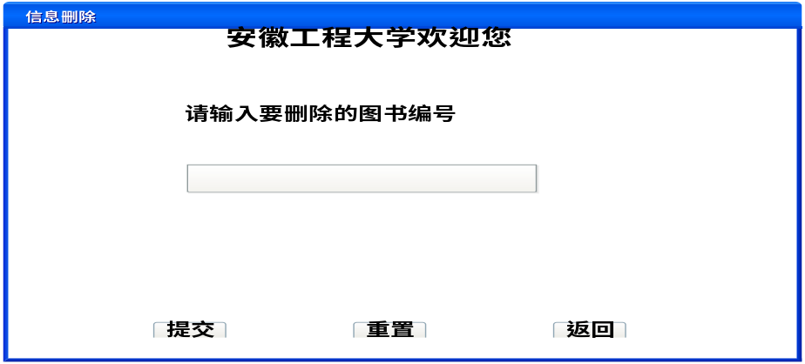
图（6）
3.6.4主要算法
1）【提交】按钮触发的处理：显示用户删除的相关信息
处理流程：
如果提交的是有效的信息并且没有保存，则提示是否保存，
否则退回到删除界面，并且之前输入的信息还存在，用户可以继续添加。
2）【重置】按钮触发的处理：重新填写删除信息
处理流程：
触发此按钮后，之前输入的信息全部不存在，用户需重新输入所要填写的内容
3）【返回】按钮触发的处理：返回到管理主界面
3.6.5接口
本模块是系统管理员进行删除操作，需要用户提交删除前的图书编号，当提交之后查看结果，需要调用查询模块也需要用到图书信息表。
3.6.6存储分配
本模块由系统自动分配内存。
3.6.7注释部分
模块首部的注释：信息删除界面。
3.6.8测试计划
1）进入删除界面后，输入正确的图书编号进行删除，之后调用查询模块看是否删除完成。
2）返回删除界面，输入错误的图书编号进行删除，看系统是否提示错误，并阻止动作的进一步进行。
3.6.9尚未解决的问题
输入错误编号时，不能进行删除，但是不会提示相关的信息。
3.7客户主界面模块设计说明
3.7.1功能描述
用户主界面模块是用于订购者订购图书时进行相关的操作。在此模块图书订购者可以对供选择的图书信息进行查询，便于决定是否订购相关图书。
3.7.2模块IPO表
用户主界面模块的功能IPO表如下所示：
系统名称 | 图书馆图书预订系统
模块名称 | 用户主界面模块
模块简述 | 用于订购者订购图书时进行相关的操作
调用模块 | 确定订购时调用客户订购界面
被调用模块 | 订购者订购图书时必须进入此界面
输入 | 触发界面相应按钮进行订购操作
处理 | 进入此界面用户查询相关的图书信息，想要订购就可点击订购按钮进行进一步的订购操作
输出 | 通过选择进入订购模块
注释 | 涉及的表：图书信息表
3.7.3界面设计
用户主界面模块设计如图（7）所示
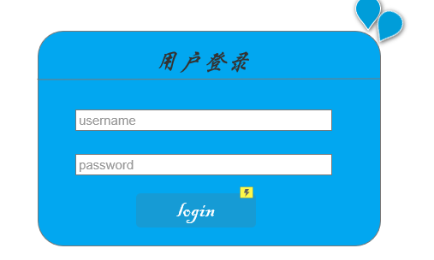
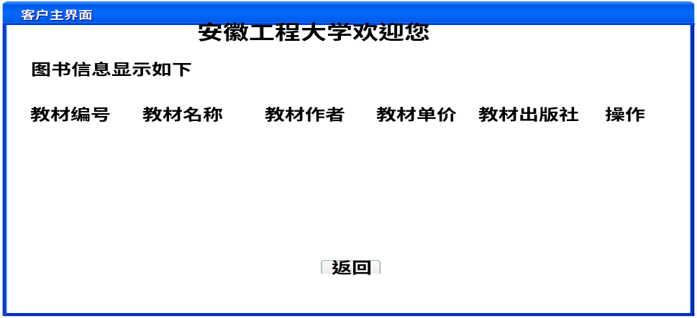
3.7.4主要算法
1）【订购】按钮触发的处理：进入确定订购界面
处理流程：
如果用户通过查询需要订购某图书，点击订购按钮就行选择
否则继续查看信息。
2）【返回】按钮触发的处理：返回到用户主界面
3.7.5接口
本模块是系统用户进行订购操作，用户进行查询，当确定订购点击订购按钮即调用订购界面。另在查询过程中需要图书信息表。
3.7.6存储分配
本模块由系统自动分配内存。
3.7.7注释部分
模块首部的注释：客户主界面。
3.7.8测试计划
进入用户主界面后，点击订购看能否进入到订购界面。
3.8客户订购界面
3.8.1功能描述
客户订购功能模块是供订购者选择订购图书时进行相关的操作。确定订购时输入订购者自己的个人信息即可进行订购。
3.8.2模块IPO表
客户订购界面的IPO表如下所示：
系统名称 | 图书馆图书预订系统
模块名称 | 客户订购模块
模块简述 | 供订购者选择订购图书时进行相关的操作
被调用模块 | 订购者确定订购图书时进入此界面，即客户主界面调用此模块
输入 | 触发界面相应按钮进行订购操作或取消操作
处理 | 当订购者确定订购时输入相关个人信息即可订购，如果订购成功提示订购成功提示，若不存在或库存不够提示对应信息；当订购者不想订购图书则可以取消订购，并返回到客户主界面
输出 | 通过选择进入确定订购模块或返回到客户主界面
注释 | 涉及的表：图书信息表、用户账号表
3.8.3界面设计
客户订购界面如图（8）所示
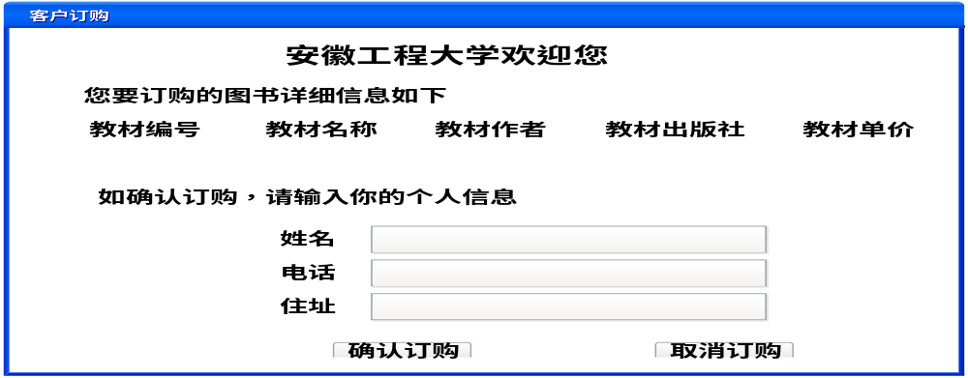图（8）
3.8.4主要算法
1）【确定订购】按钮触发的处理：订购选中图书，并进入到订购成功界面
处理流程：
如果输入信息有效并且没有保存，提示保存，并且将客户的订单信息存入相应的数据库表
否则输入的信息无效则提示用户相关信息，且返回客户主界面。
2）【取消订购】按钮触发的处理：返回到客户主界面
3.8.5接口
本模块是系统用户员进行订购的相关操作，需要用户提交自己的个人信息，如果信息无误则系统将信息存入用户帐户表。
3.8.6存储分配
本模块由系统自动分配内存。
3.8.7注释部分
模块首部的注释：客户订购界面。
3.8.8测试计划
1）进入订购界面后，输入正确的客户信息进行订购，看能否出现提示成功的信息。
2）返回订购界面，输入错误的客户信息进行订购，看系统是否提示错误，并阻止动作的进一步进行。
3.8.9尚未解决的问题
输入错误用户信息时，虽然不能进行正常的订购操作，但是不会提示相关的信息。

